网口转接线
型号：MX-DL-01-01
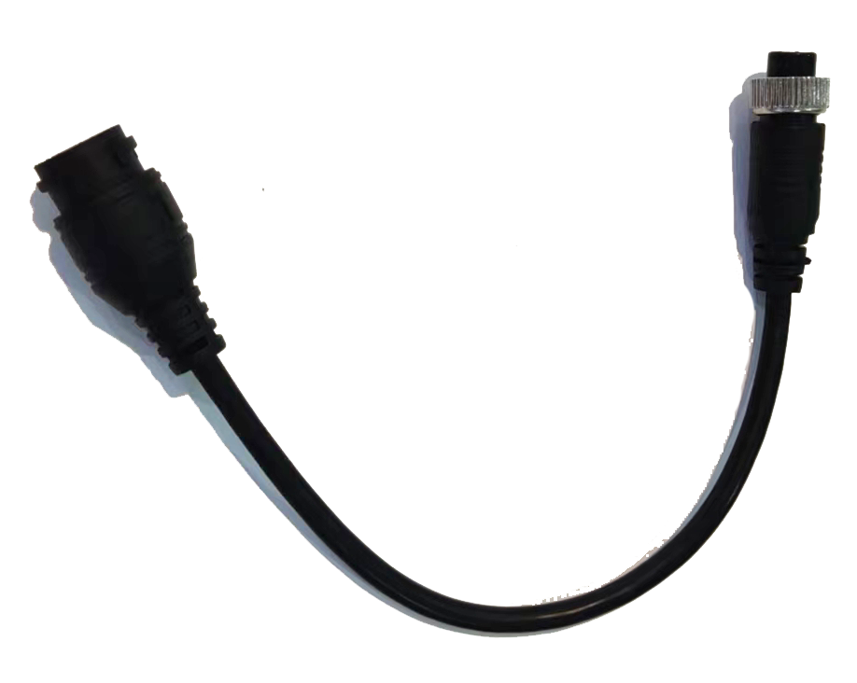
产品简介
车载网口转接线的主要功能是完成设备端航空头接口对RJ45接口的转化，以此达到网络信号能够在车载终端上快速连接的目的，最终扩展网络或视频的接入模式或者数量。

产品特点
- 可搭配IPC摄像头或者网线直接使用；
- 航空头防震防脱IPC接口；
- 信号稳定，传输速度快。

核心参数
项目 |  | 参数说明
物理接口 | 6芯航空母头x1 | 接车载设备端
物理接口 | RJ45接口 x1 | 接IPC摄像头或者连接网线
设备内部功耗 | 整体线束 | 无

产品尺寸
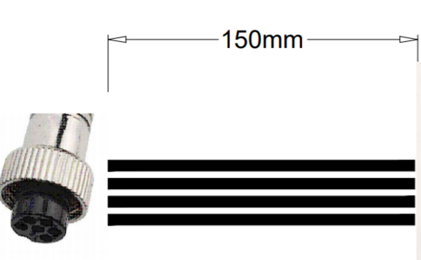
一头为航空头接口，另一头为RJ45接口

安装事宜
- 接口定义说明

